КАК СОЗДАТЬ ГРУППУ В ЭШ 2.0

Заходим в ЭШ 2.0

Прежде чем создавать группы, проверьте находится ли ваша программа в реестре. Не забудьте удалить старую программу (если такая имеется).

- Этап.
Находим своё объединение. Вверху видим вкладки:
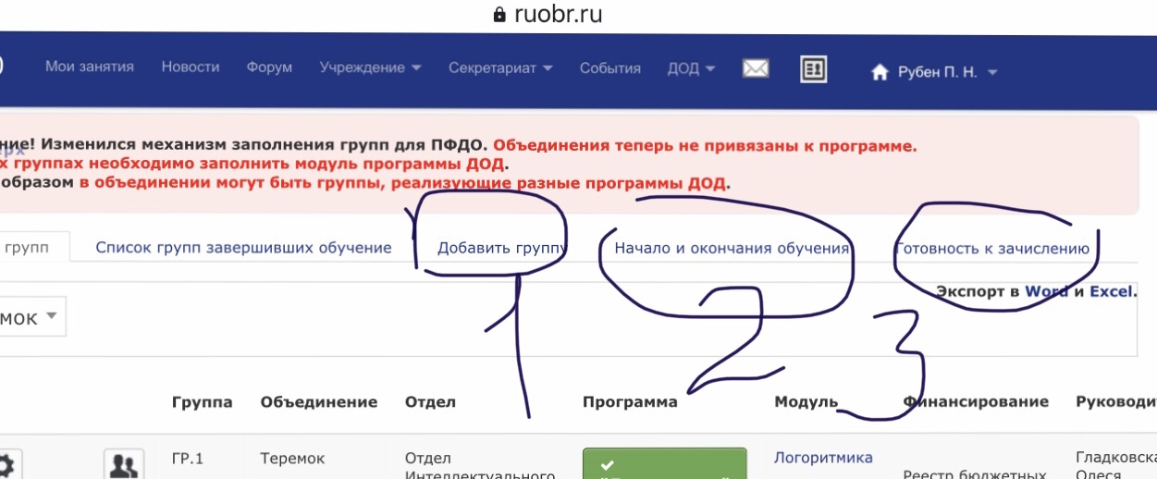

Нажимаем «Добавить группу» и заполняем все предложенные поля, начинаем с выбора программы и т.д. При нажатии кнопки реестр программ будьте особо внимательны.
Сохраняем.

- Этап
Нажимаем вкладку «Начало и окончание обучения» и выставляем период обучения. Для бюджетных программ – это с сентября по май, для сертифицированных – это с сентября по декабрь и с января по май. Далее опускаемся вниз страницы и жмём кнопку «Сохранить».

3. Этап.
Нажимаем вкладку «Готовность к зачислению». Находим свою группу, ставим галочку. Далее опускаемся вниз страницы и жмём кнопку «Сохранить».
После этого группа передаётся в ПФДО.

Если вы всё правильно сделали, то у группы через небольшой промежуток времени появляется статус «Передана в ПФДО. Готова к зачислению». После этого можно зачислять детей через механизм ПФДО.
Если такого статуса не появилось, проверьте все этапы создания группы.
Если проблема не решилась, обратитесь в тех. поддержку «Мирит» (телефон указан внизу каждой страницы ЭШ 2.0).

